6. Sınıf 4. Ünite 1. Bölüm Çıkmış Sorular 1/2 Testi (6.4.1.)
4. Ünite 1. Bölüm: Maddenin Tanecikli Yapısı

Soru-1-)
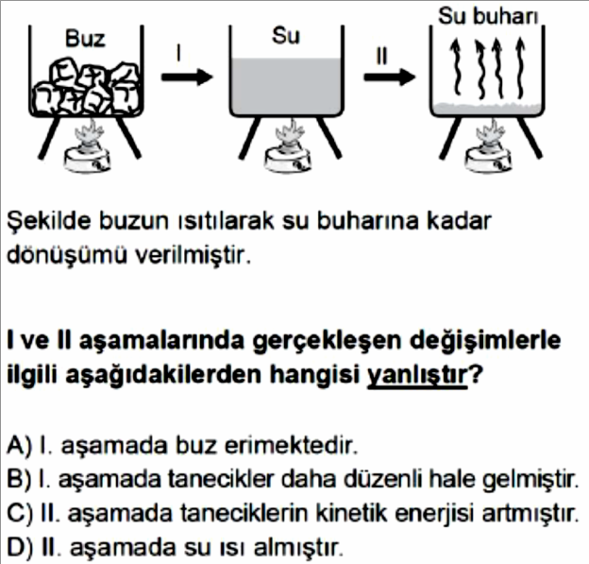

Soru-2-)

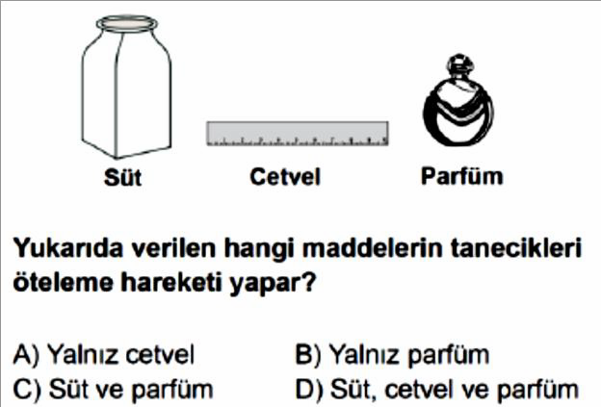
Soru-3-)
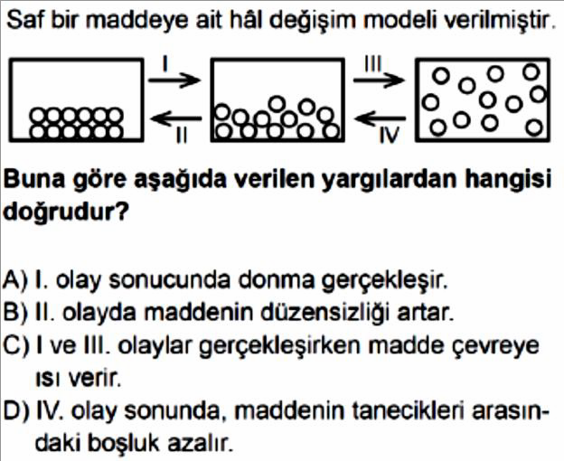

Soru-4-)
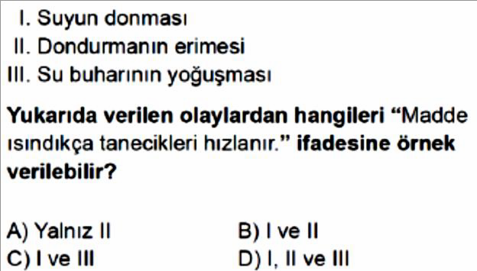

Soru-5-)

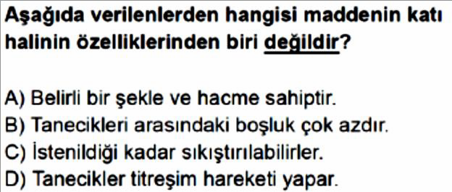

Soru-6-)
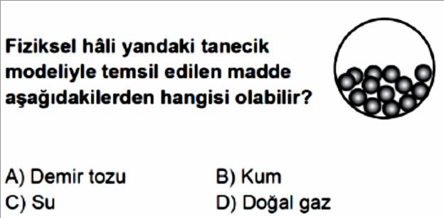

Soru-7-)

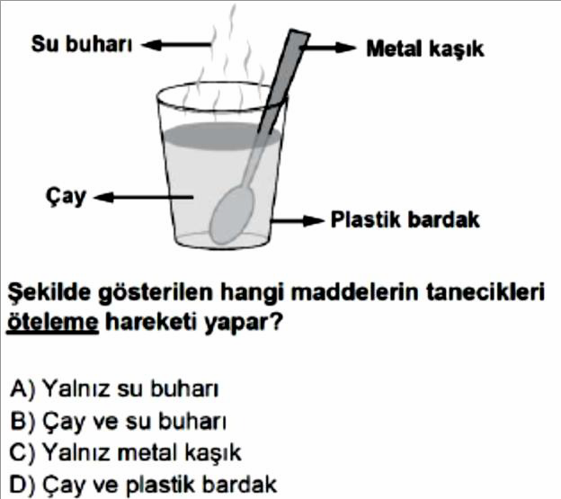
Soru-8-)
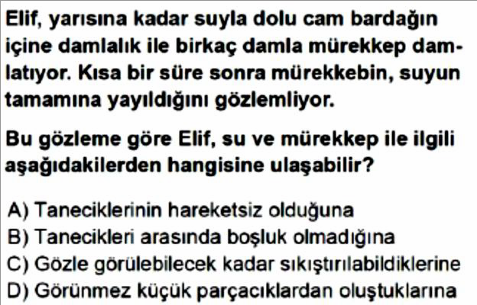

Soru-9-)
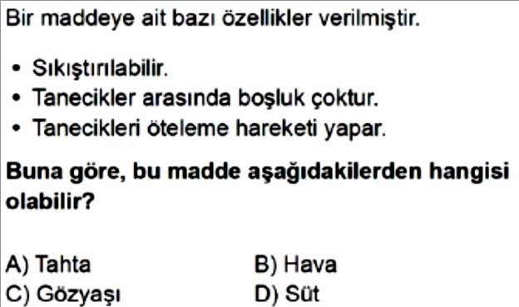

Soru-10-)

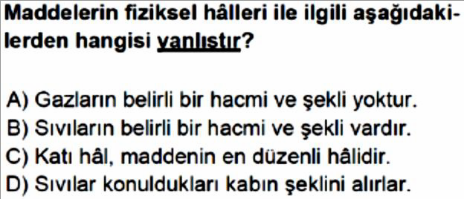

Soru-11-)
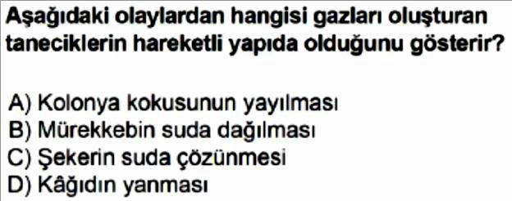

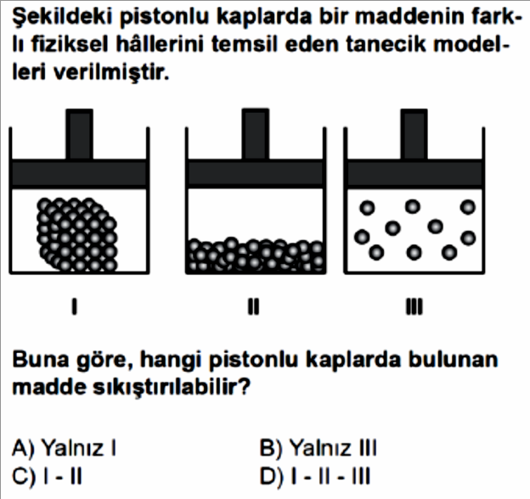
Soru-12-)

Soru-13-)
Soru-14-)
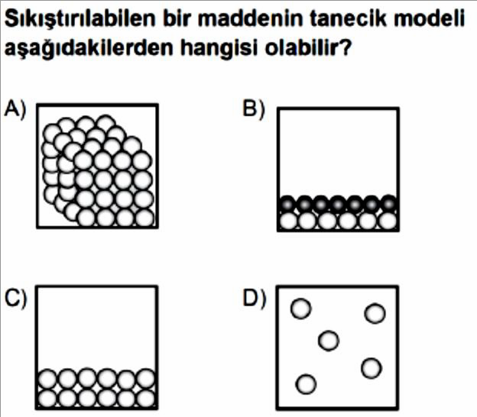

Soru-15-)
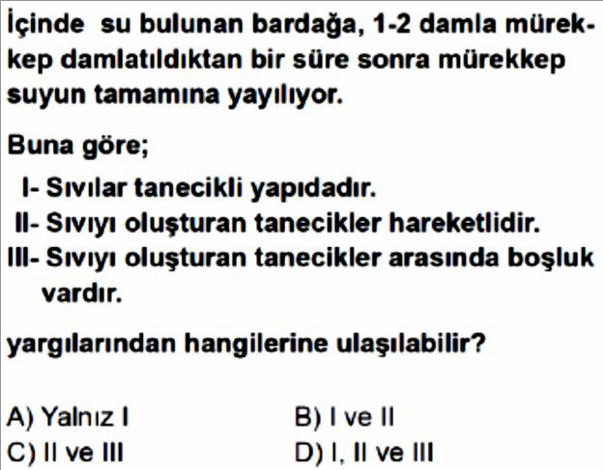

Soru-16-)

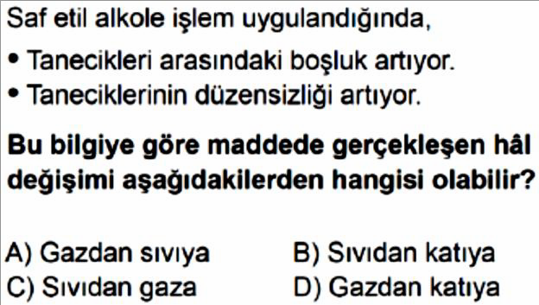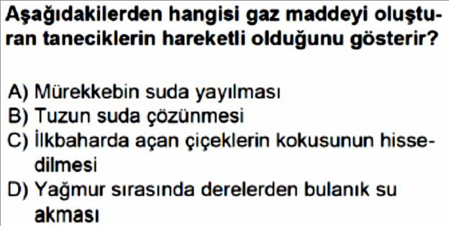

Soru-17-)
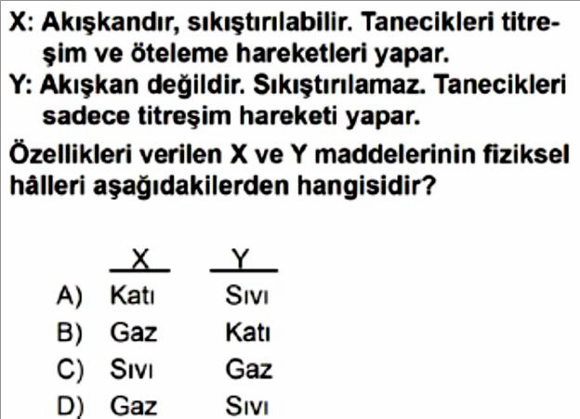

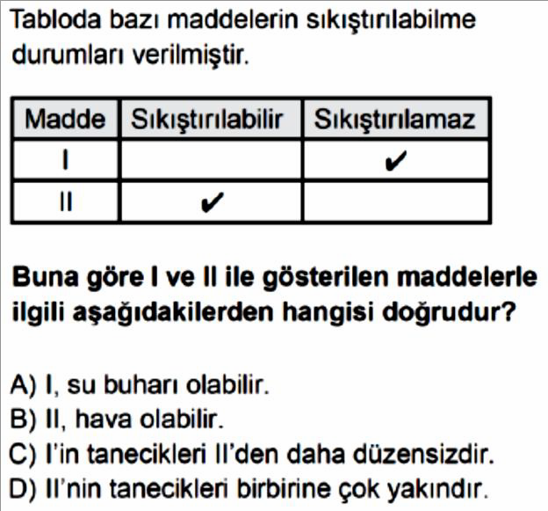
Soru-18-)
Soru-19-)
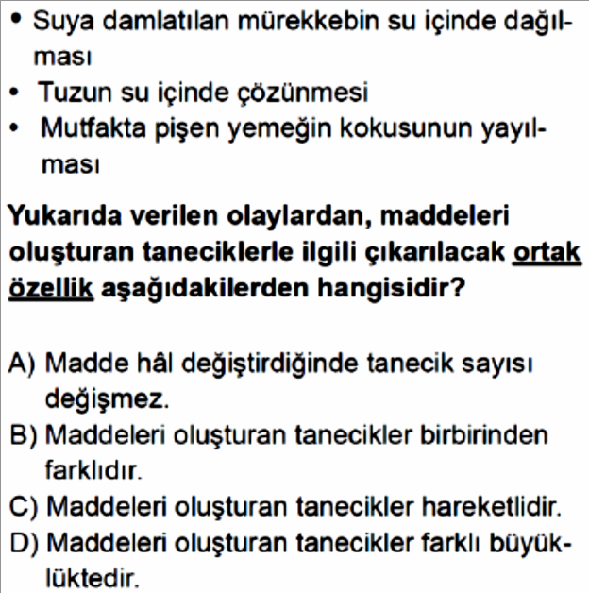

Soru-20-)

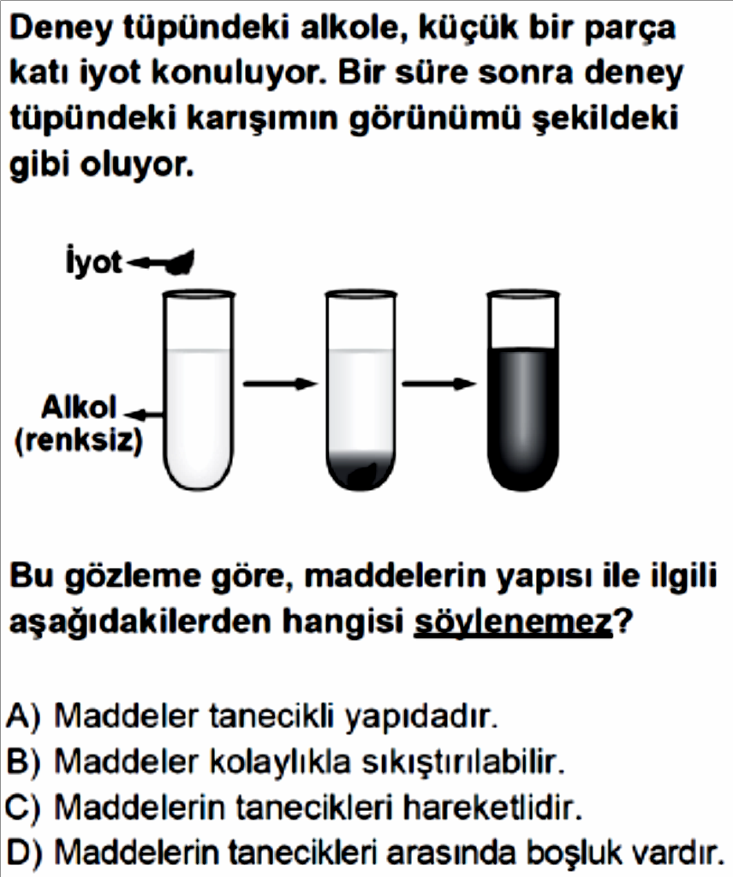

6. Sınıf 4. Ünite 1. Bölüm Çıkmış Sorular 1/2 Testi (6.4.1.)
4. Ünite 1. Bölüm: Maddenin Tanecikli Yapısı

Soru-1-)

Soru-2-)

Soru-3-)
Soru-4-)

Soru-5-)

Soru-6-)

Soru-7-)

Soru-8-)
Soru-9-)

Soru-10-)

Soru-11-)

Soru-12-)

Soru-13-)

Soru-14-)

Soru-15-)

Soru-16-)

Soru-17-)

Soru-18-)

Soru-19-)

Soru-20-)

6. Sınıf 4. Ünite 1. Bölüm Çıkmış Sorular 2/2 Testi (6.4.1.)
4. Ünite 1. Bölüm: Maddenin Tanecikli Yapısı

Soru-1-)
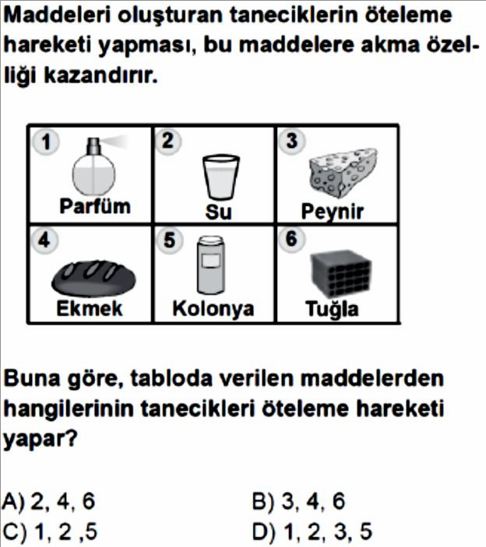

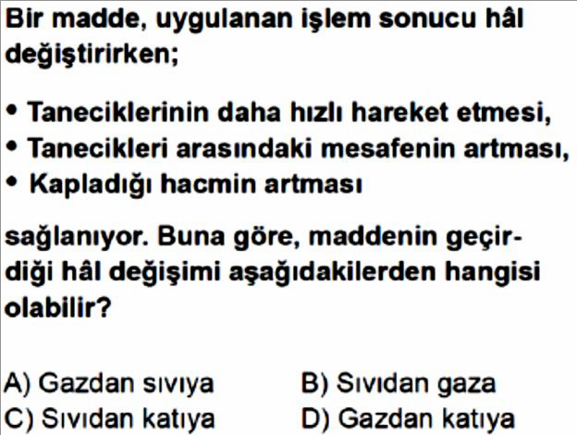
Soru-2-)
Soru-3-)
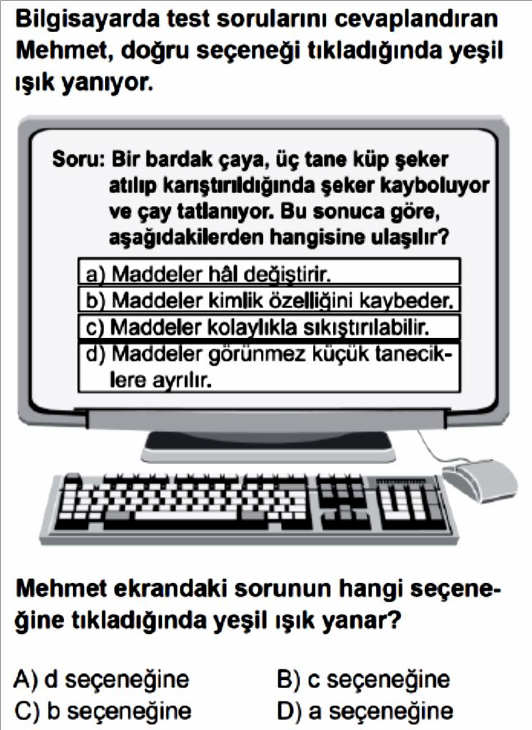

Soru-4-)

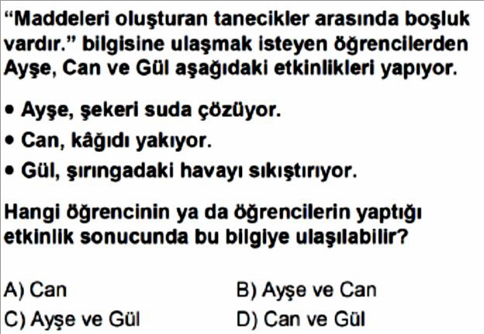

Soru-5-)
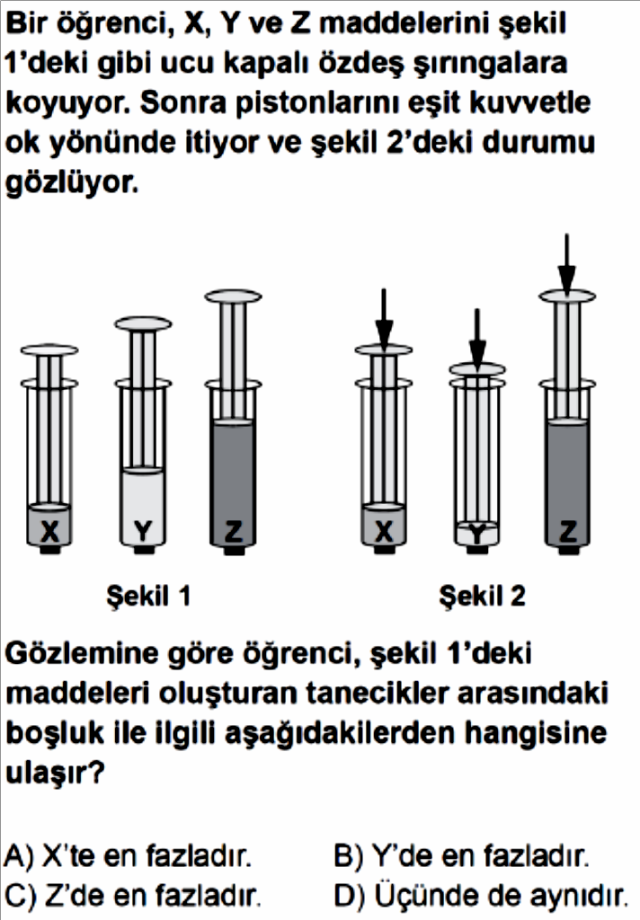

Soru-6-)
Soru-7-)
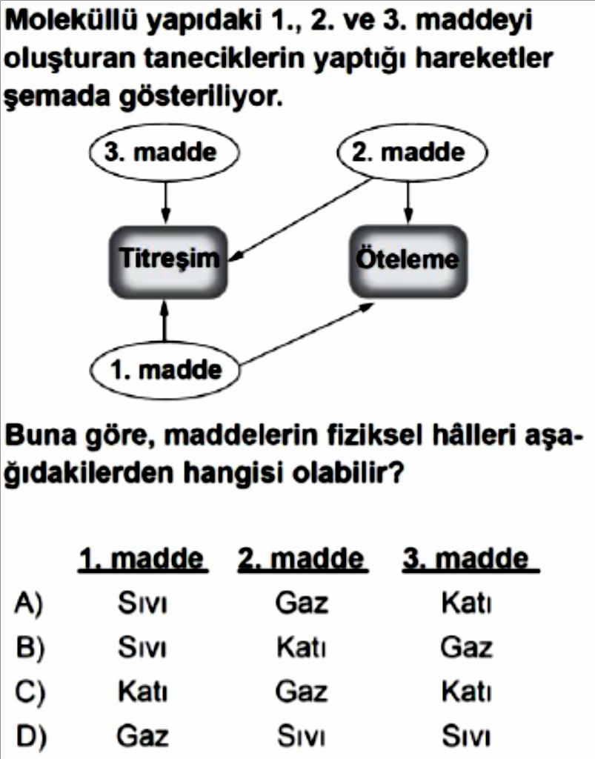

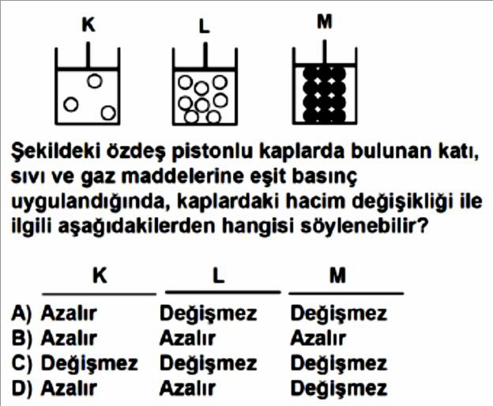
Soru-8-)

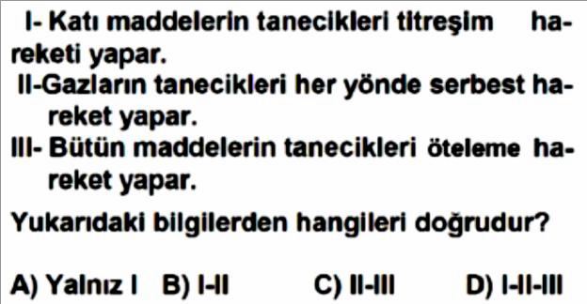

Soru-9-)
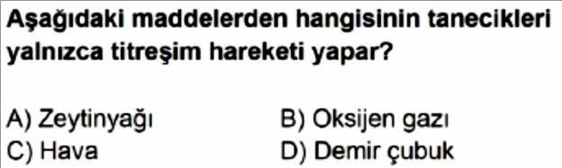

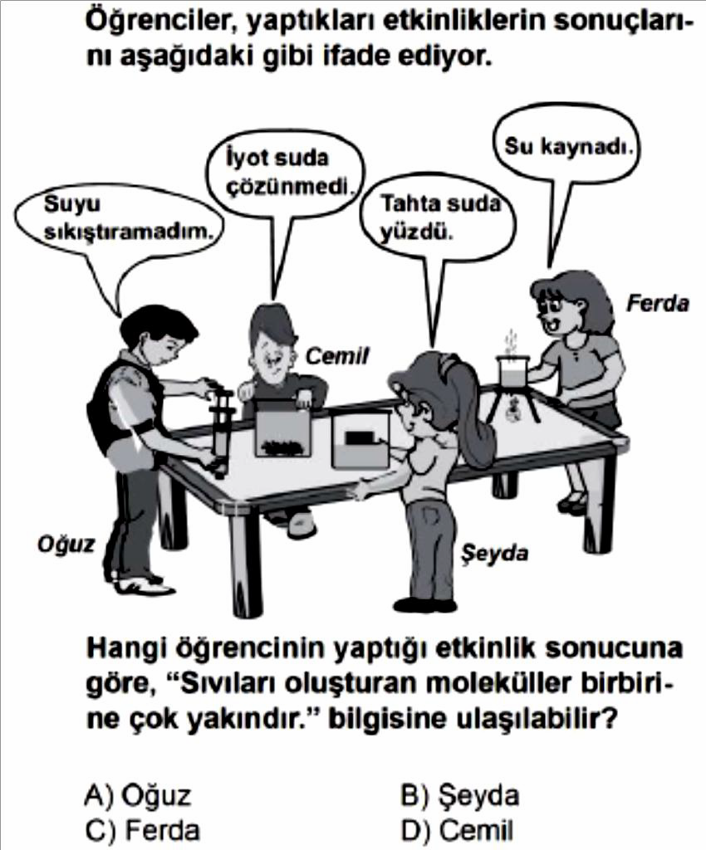
Soru-10-)
Soru-11-)
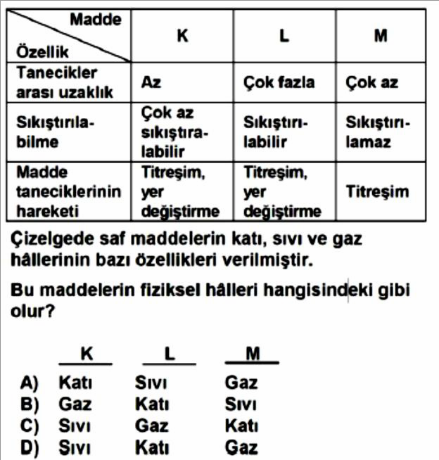

Soru-12-)

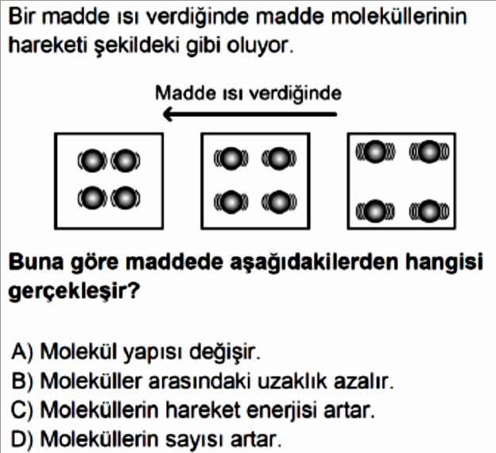

Soru-13-) Soru-14-)
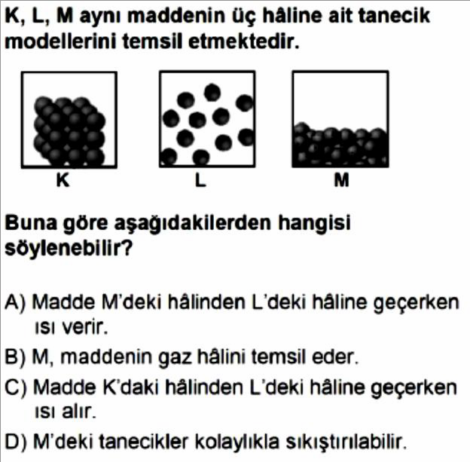
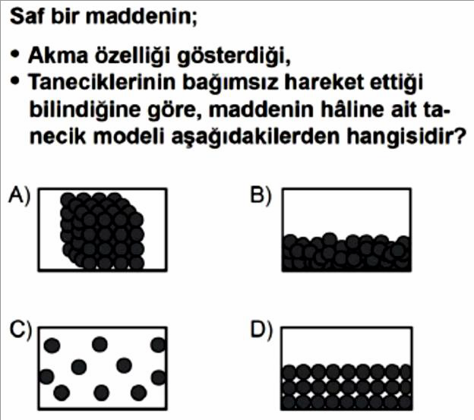

Soru-15-)
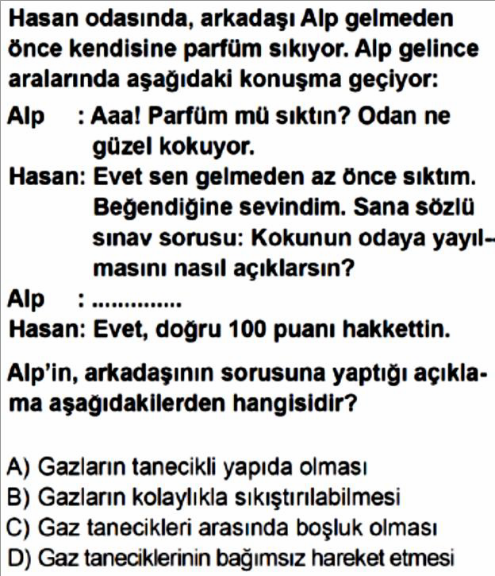

6. Sınıf 4. Ünite 1. Bölüm Çıkmış Sorular 2/2 Testi (6.4.1.)
4. Ünite 1. Bölüm: Maddenin Tanecikli Yapısı

Soru-1-)

Soru-2-)
Soru-3-)

Soru-4-)

Soru-5-) Soru-6-)

Soru-7-)

Soru-8-)

Soru-9-)
Soru-10-)

Soru-11-)

Soru-12-)

Soru-13-)
Soru-14-)

Soru-15-)

6. Sınıf 4. Ünite 2. Bölüm Çıkmış Sorular 1/2 Testi (6.4.2.)
4. Ünite 2. Bölüm: Yoğunluk (Özkütle)

Soru-1-)
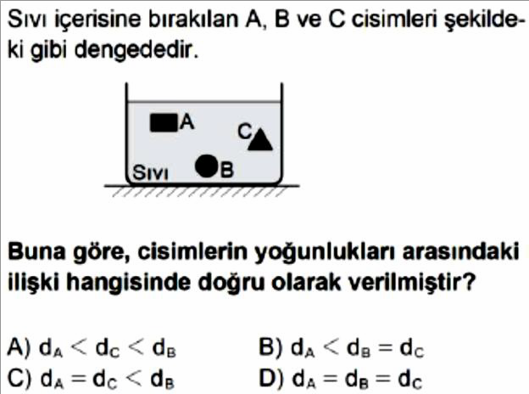

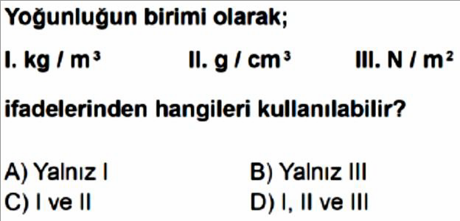
Soru-2-)
Soru-3-)
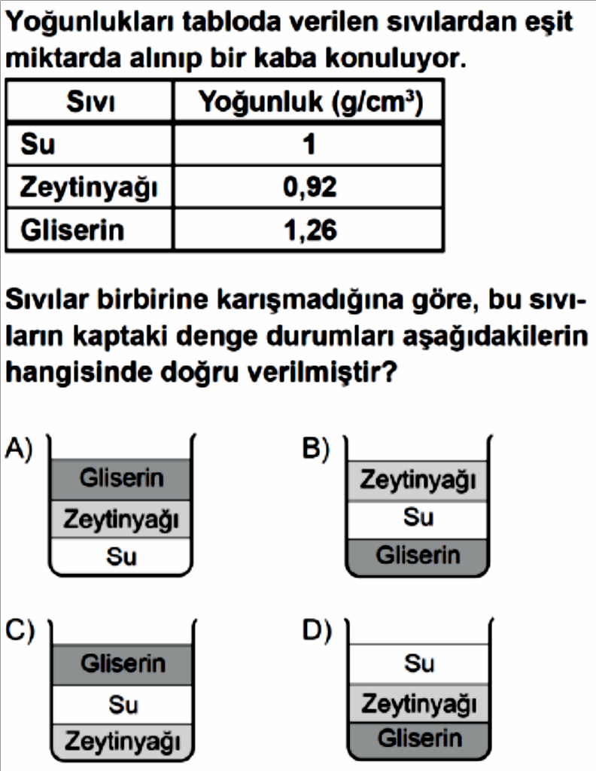

Soru-4-)

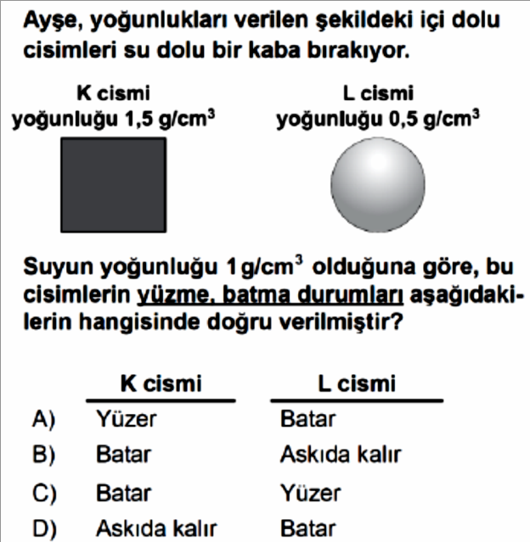

Soru-5-)
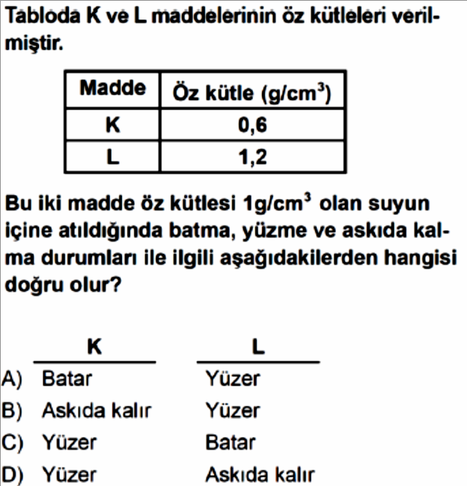

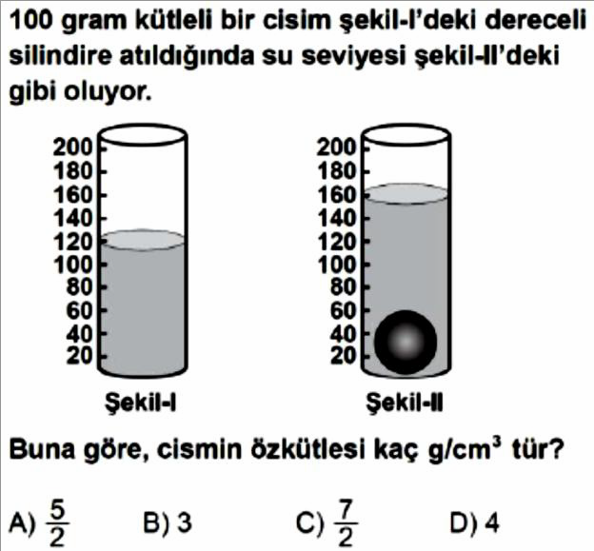
Soru-6-)
Soru-7-)
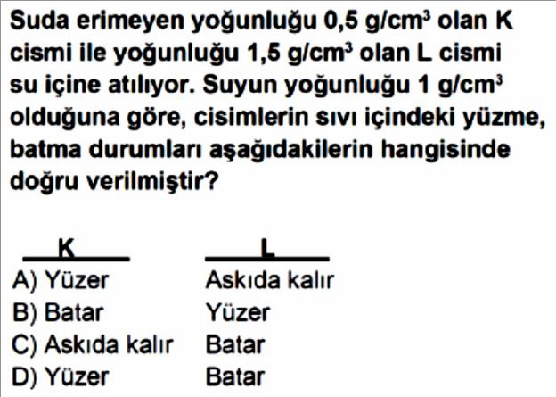

Soru-8-)
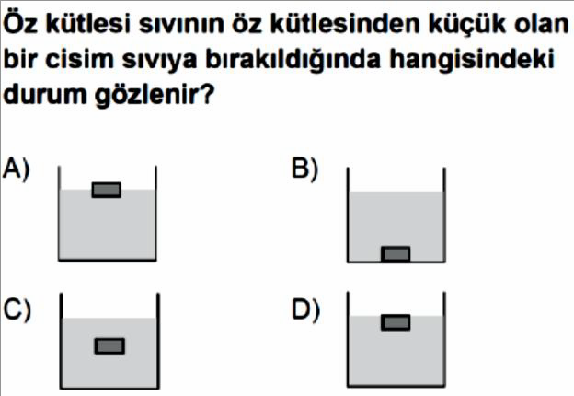

Soru-9-)

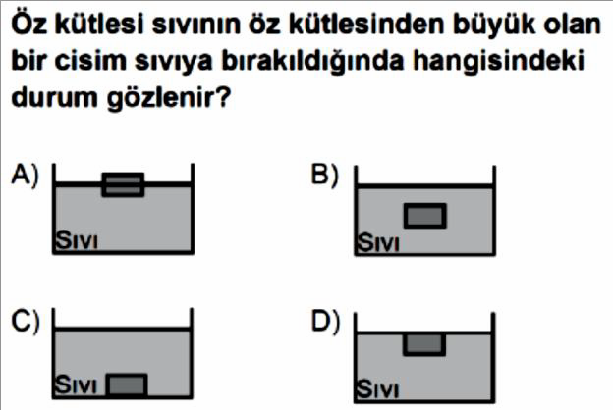

Soru-10-)
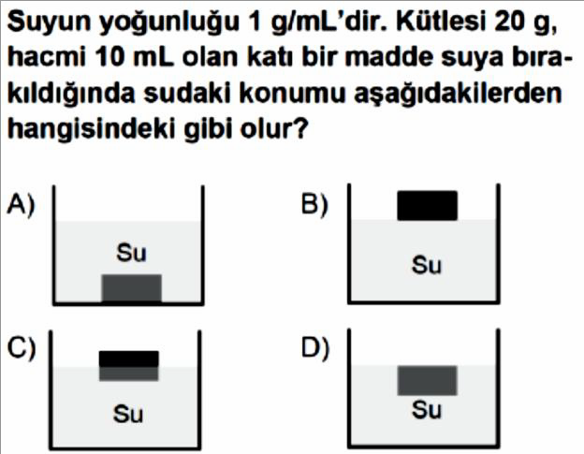

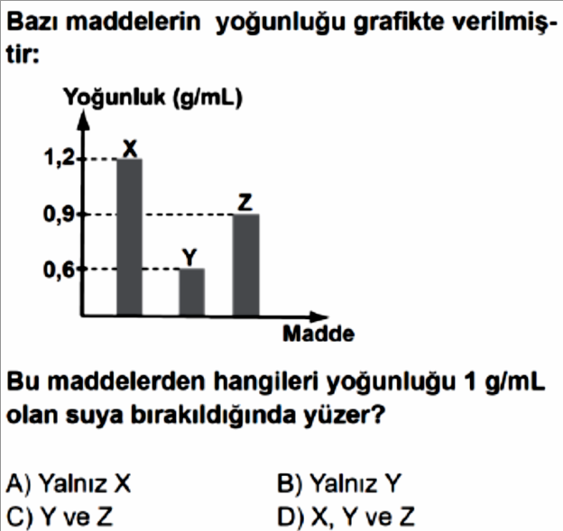
Soru-11-)
Soru-12-)
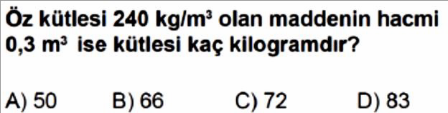

Soru-13-)
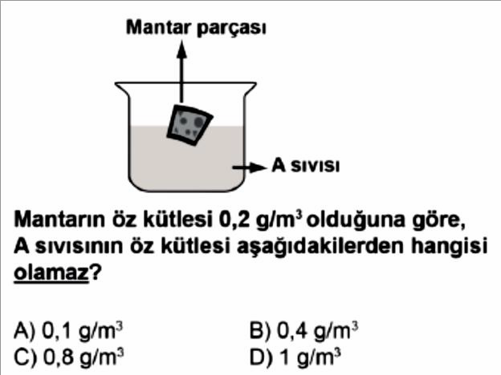

Soru-14-)

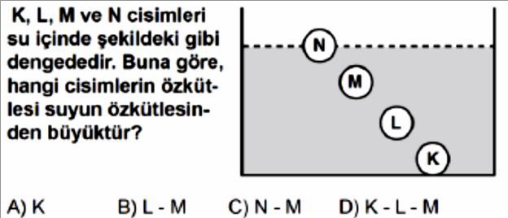

Soru-15-)
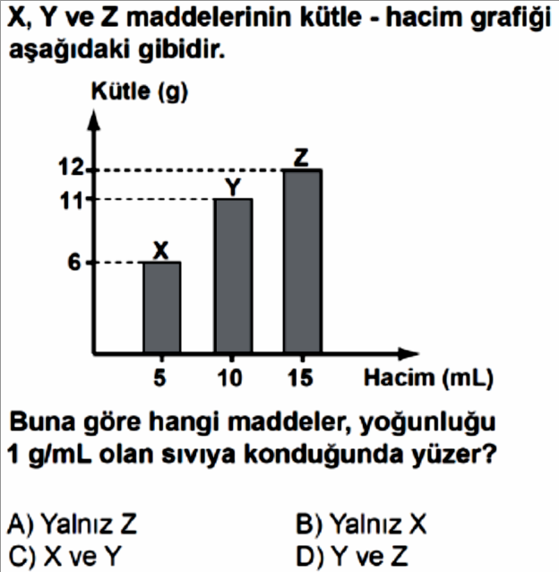

Soru-16-)
Soru-17-)
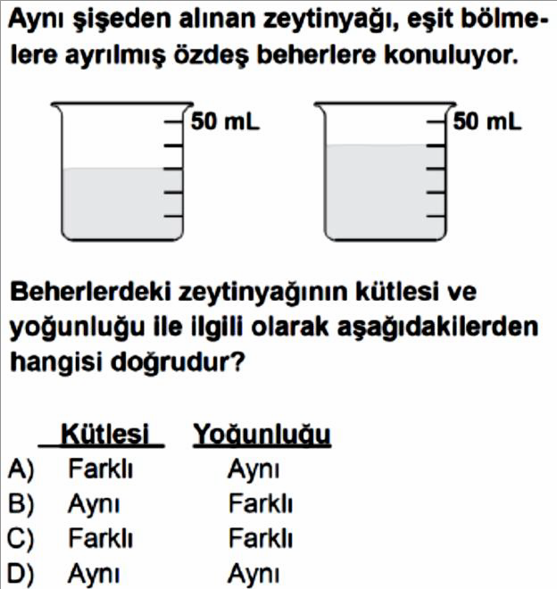

Soru-18-)

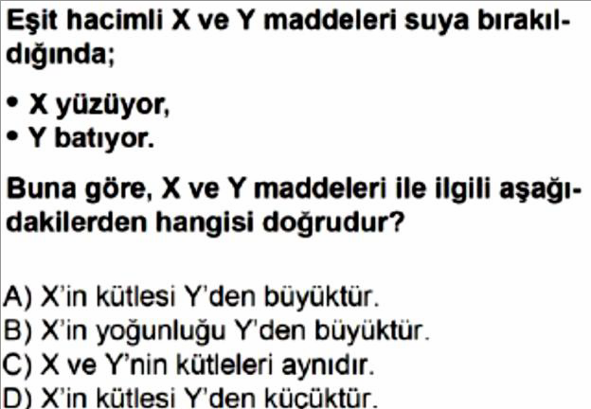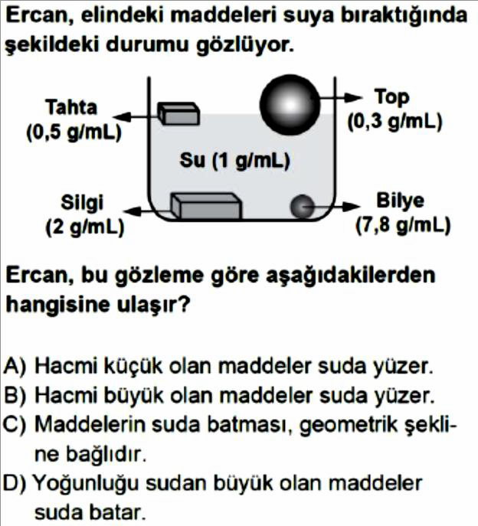

6. Sınıf 4. Ünite 2. Bölüm Çıkmış Sorular 1/2 Testi (6.4.2.)
4. Ünite 2. Bölüm: Yoğunluk (Özkütle)

Soru-1-)

Soru-2-)
Soru-3-)

Soru-4-)

Soru-5-)

Soru-6-)

Soru-7-)
Soru-8-)

Soru-9-)

Soru-10-)

Soru-11-)
Soru-12-)

Soru-13-)

Soru-14-)

Soru-15-)
Soru-16-)

Soru-17-)

Soru-18-)

6. Sınıf 4. Ünite 2. Bölüm Çıkmış Sorular 2/2 Testi (6.4.2.)
4. Ünite 2. Bölüm: Yoğunluk (Özkütle)

Soru-1-)
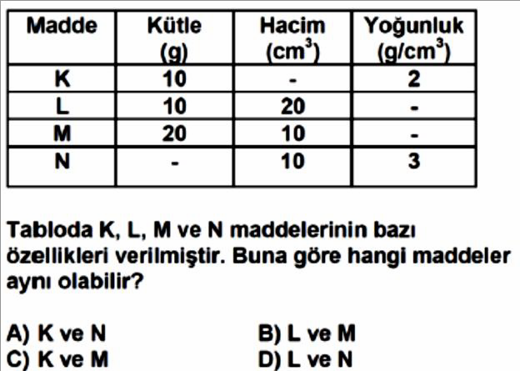

Soru-2-)
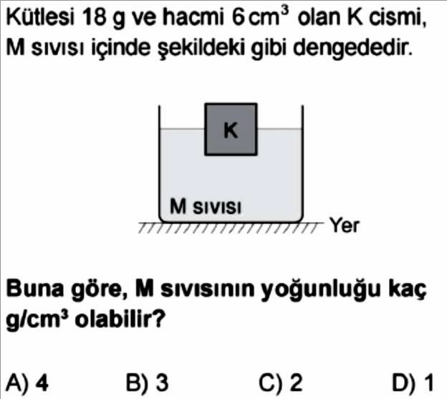

Soru-3-)
Soru-4-)
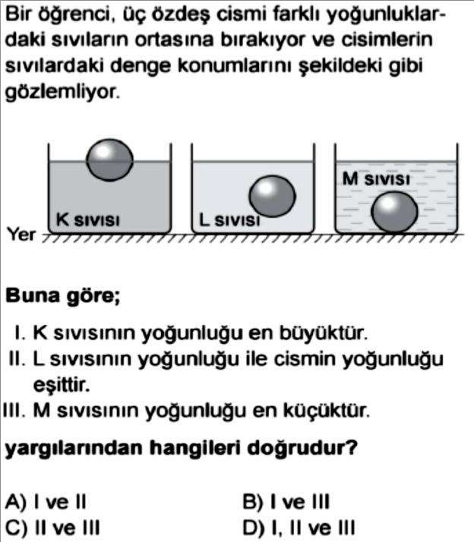

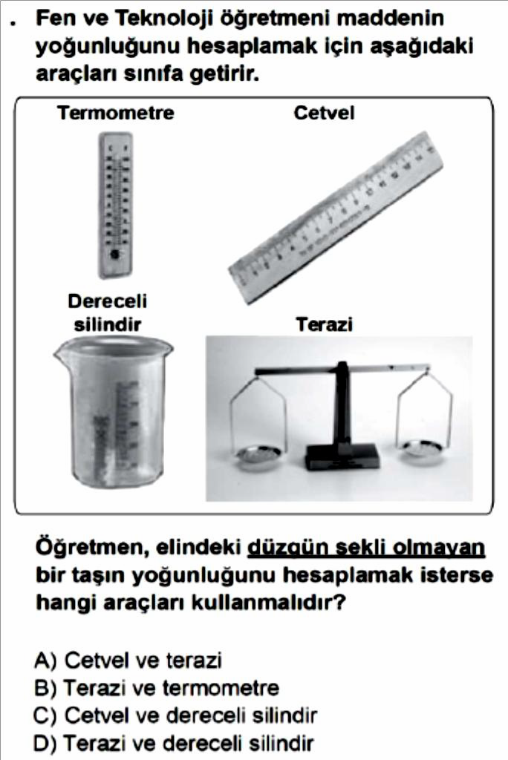
Soru-5-)

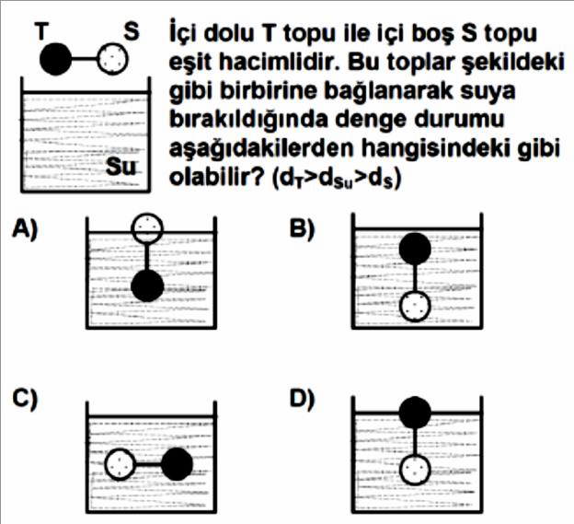

Soru-6-)
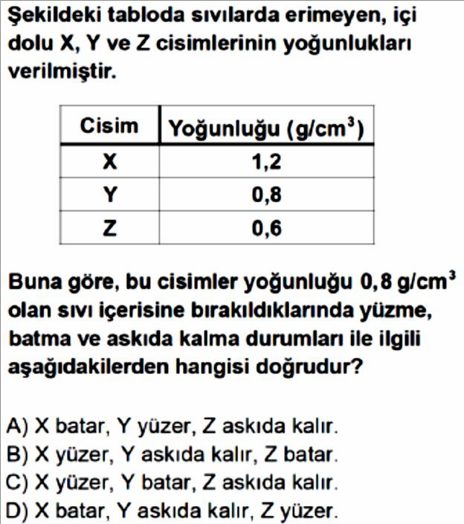

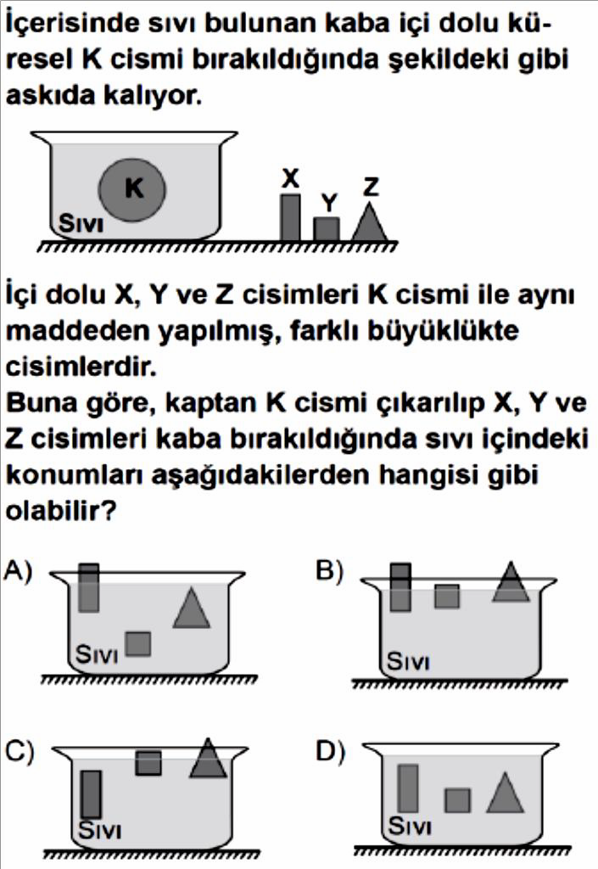
Soru-7-)
Soru-8-)
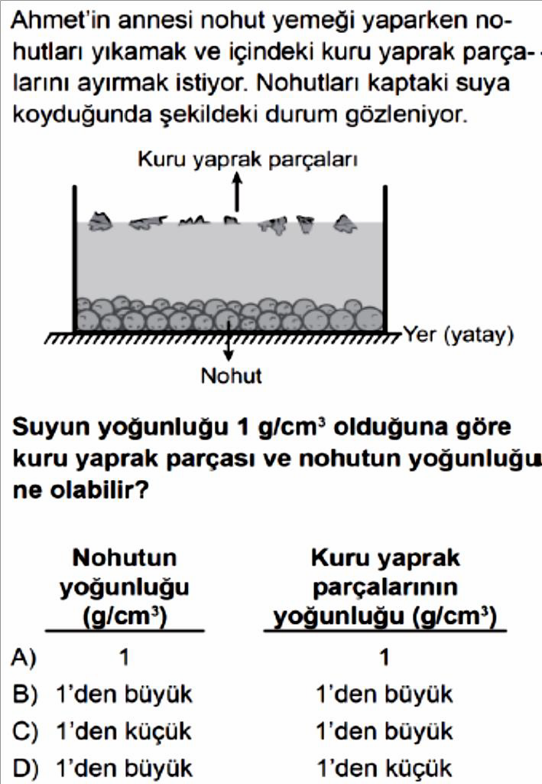

Soru-9-)

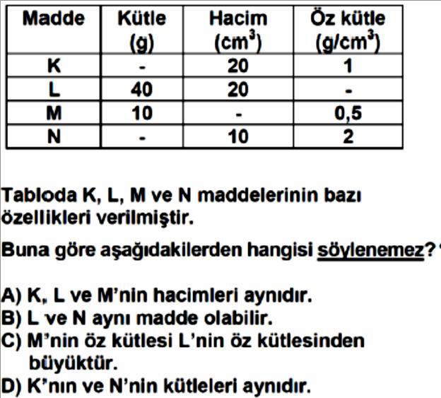

6. Sınıf 4. Ünite 2. Bölüm Çıkmış Sorular 2/2 Testi (6.4.2.)
4. Ünite 2. Bölüm: Yoğunluk (Özkütle)

Soru-1-)

Soru-2-)
Soru-3-)

Soru-4-)

Soru-5-)

Soru-6-)

Soru-7-)
Soru-8-)

Soru-9-)

6. Sınıf 4. Ünite 3. Bölüm Çıkmış Sorular Testi (6.4.3.)
4. Ünite 3. Bölüm: Madde ve Isı

Soru-1-)
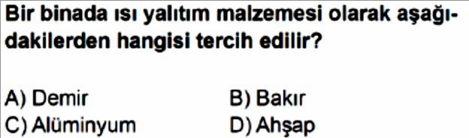

Soru-2-)
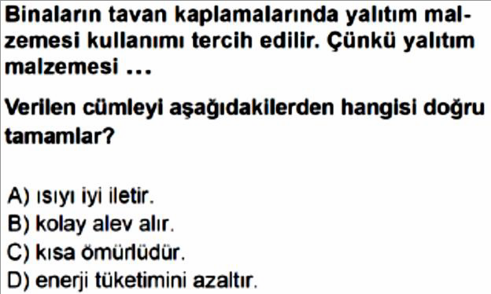

Soru-3-)
Soru-4-)
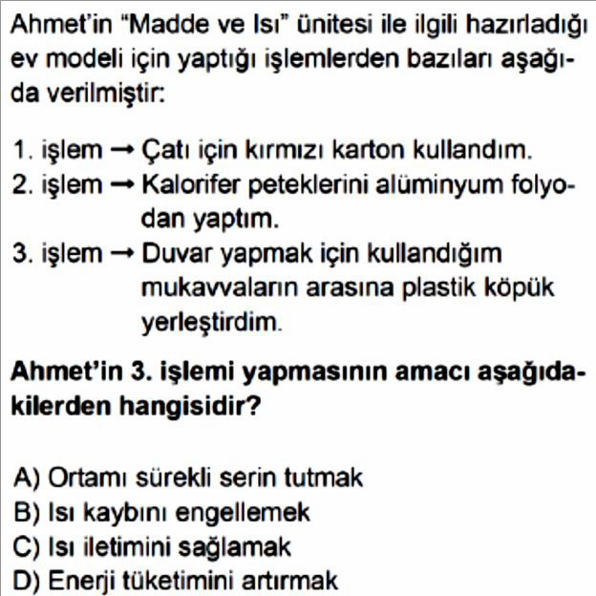

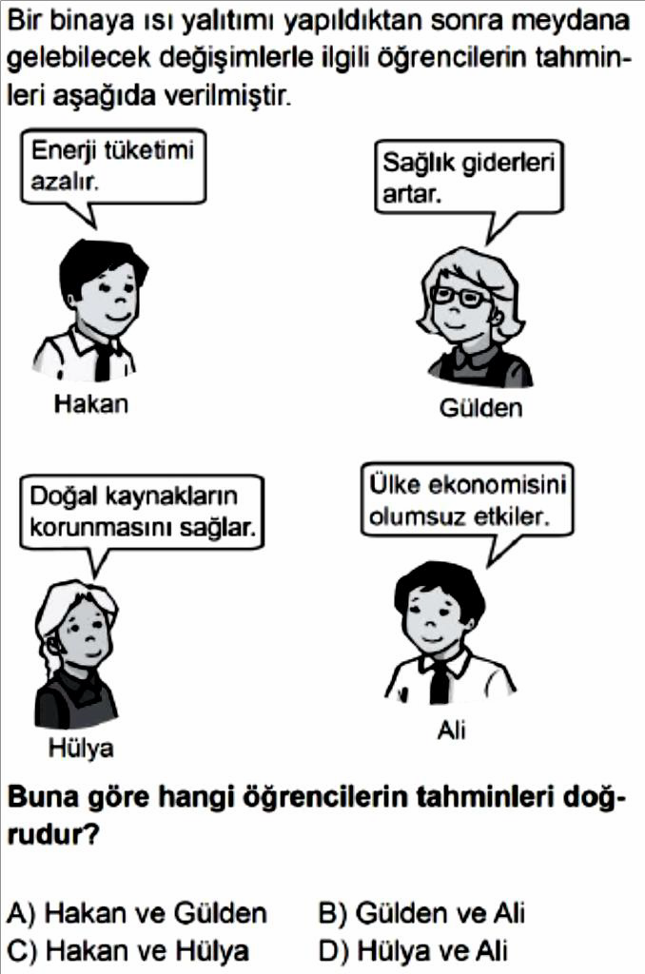
Soru-5-)

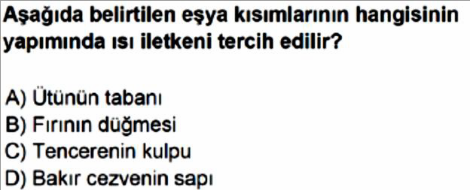

Soru-6-)
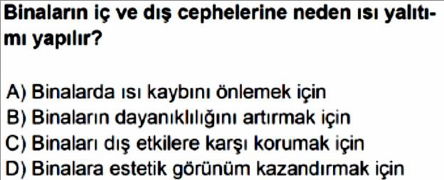

Soru-7-)
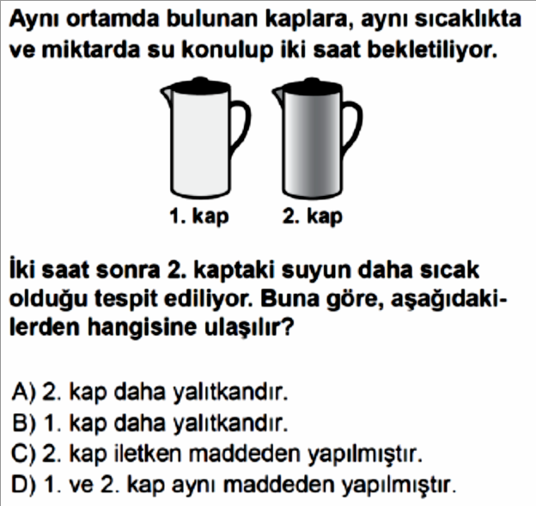

Soru-8-)
Soru-9-)
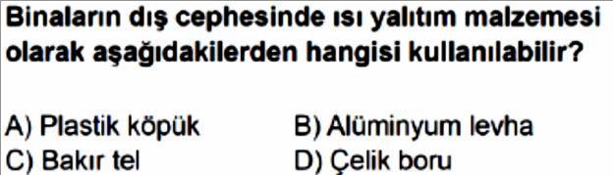

Soru-10-)
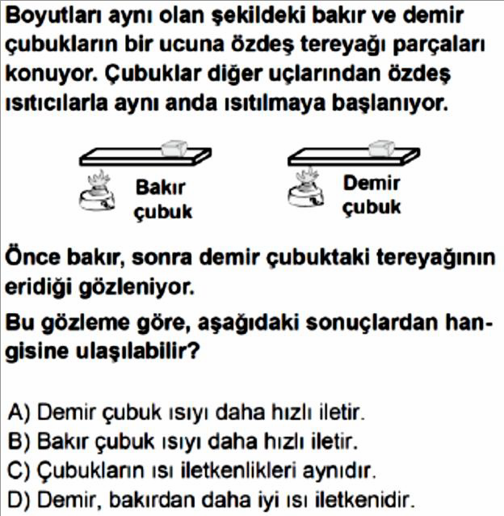

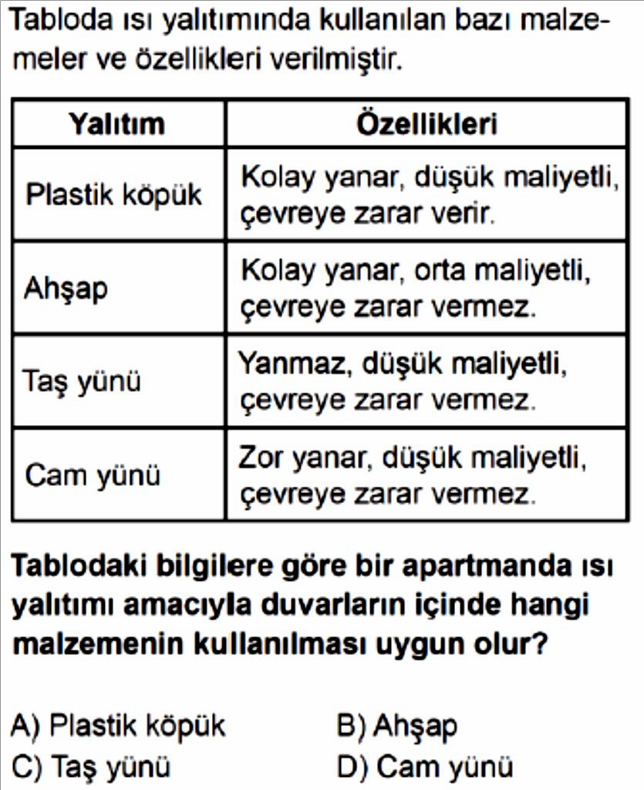
Soru-11-)

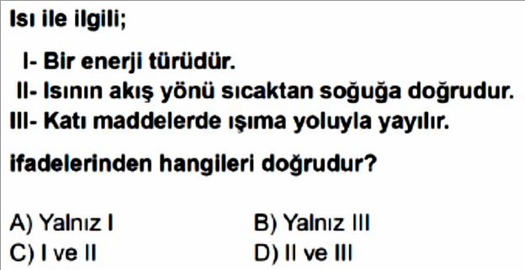

Soru-12-)
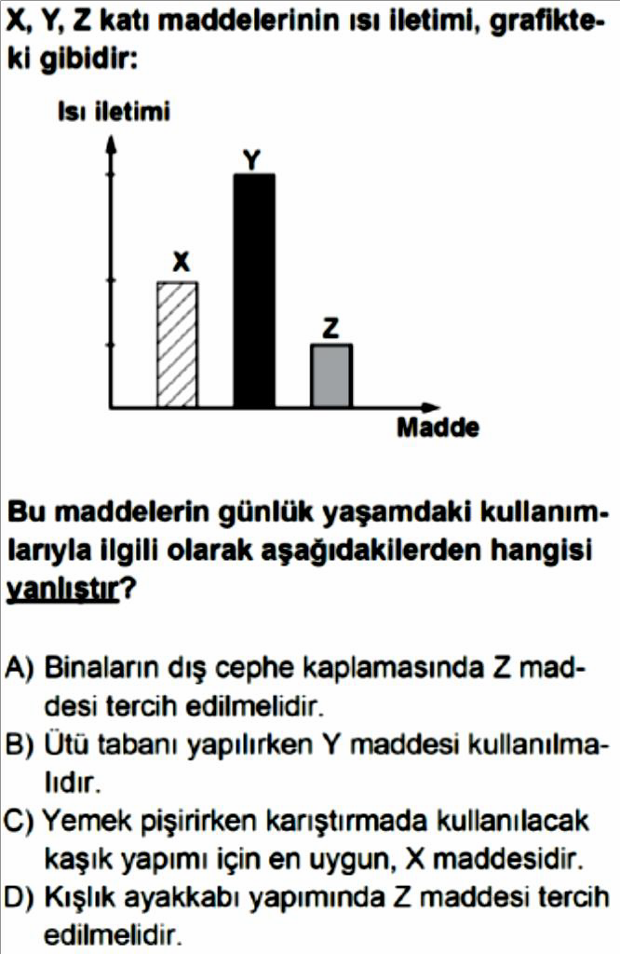

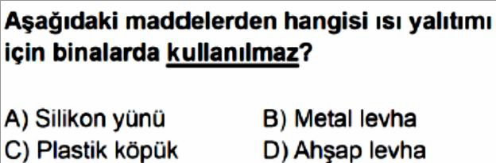
Soru-13-)
Soru-14-)
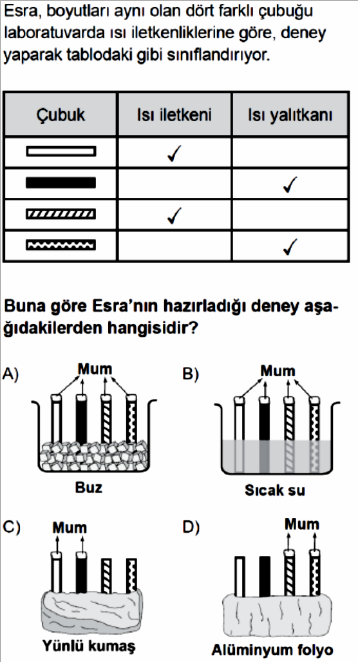

Soru-15-)

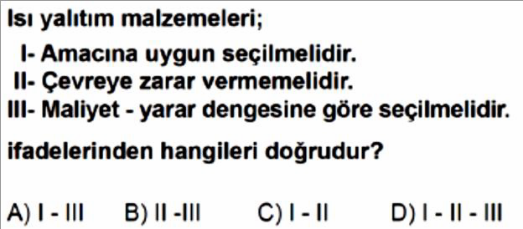

Soru-16-)
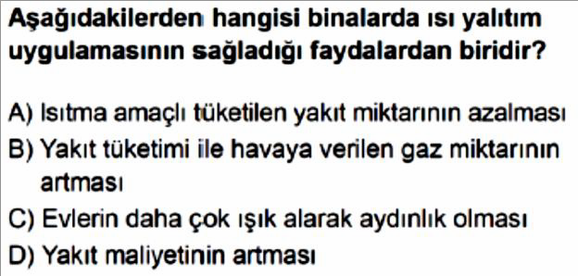

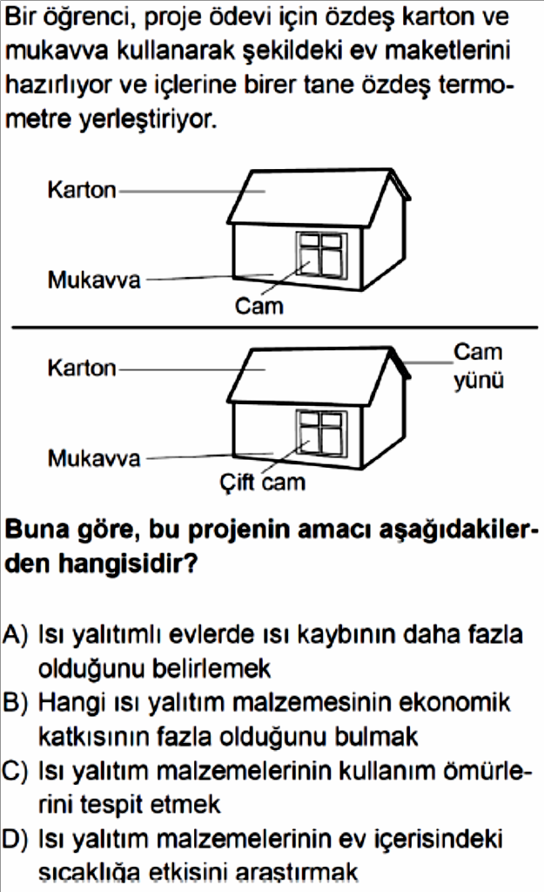
Soru-17-)
Soru-18-)
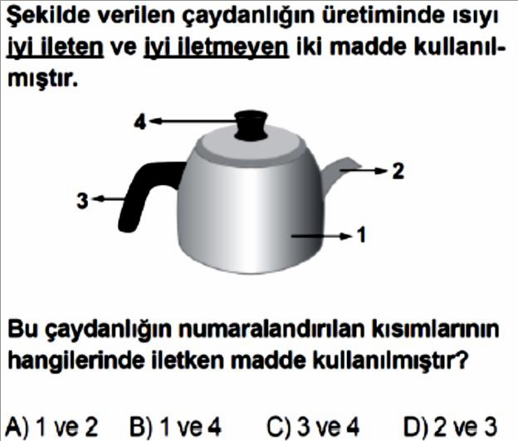

Soru-19-)
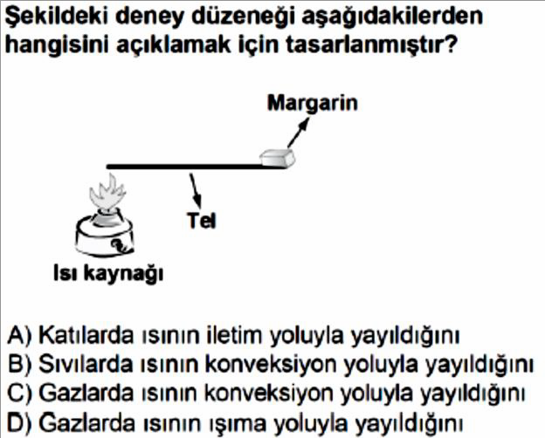

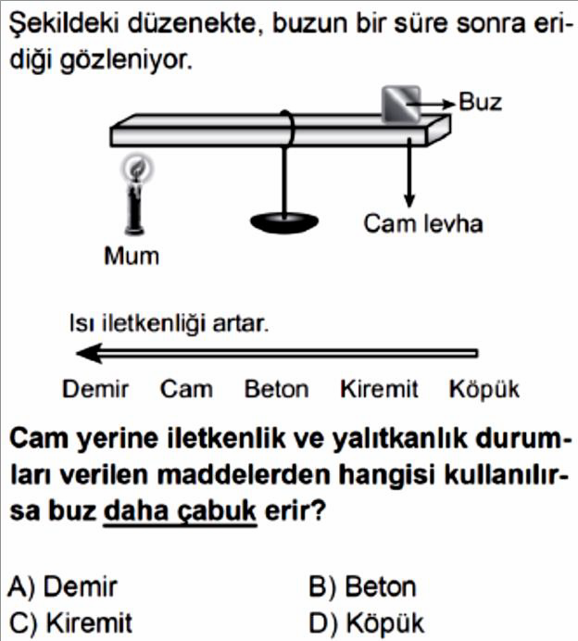
Soru-20-)

6. Sınıf 4. Ünite 3. Bölüm Çıkmış Sorular Testi (6.4.3.)
4. Ünite 3. Bölüm: Madde ve Isı

Soru-1-)

Soru-2-)
Soru-3-)

Soru-4-)

Soru-5-)

Soru-6-)
Soru-7-)

Soru-8-)

Soru-9-)

Soru-10-)

Soru-11-)

Soru-12-)
Soru-13-)

Soru-14-)

Soru-15-)

Soru-16-)

Soru-17-)
Soru-18-)

Soru-19-)

Soru-20-)

